A escalada e os picos de violência no Brasil, uma viagem por 35 anos de insegurança.

1. Introdução

Este projeto busca mostrar a evolução dos homicídios no Brasil ao longo dos anos, de forma clara e simples, tendo como público alvo gestores públicos, jornalistas, pesquisadores sociais e tomadores de decisão, ou qualquer pessoa interessada em segurança pública e políticas de prevenção à violência.

Imagine um cenário onde cada número não é apenas uma estatística, mas a vida de um brasileiro. Os homicídios no Brasil representam uma ferida profunda em nossa sociedade, afetando famílias, comunidades e o desenvolvimento do país. Mas para onde estamos indo? Estamos melhorando ou piorando? E, mais importante, quais regiões sentem mais ou menos esse impacto? Esta análise busca desvendar a luta silenciosa contra a violência, transformando dados brutos em insights poderosos para guiar nossas ações.

1. Contexto dos dados

Os dados foram coletados site do ipea.gov.br, os dados do contêm informações sobre o número de homicídios por estado no Brasil ao longo de 35 anos, de 1989 a 2023. A principal métrica é o número absoluto de homicídios organizados por estado e agrupado por ano. Não foi possível complementar os dados com os últimos 2 anos (2024 e 2025). O dataset original foi enriquecido com a separação de estados por região que não consta no original.

1. Um panorama geral

Ao observar a **Tendência do Número Total de Homicídios ao longo dos anos**, como mostrado no gráfico 1, notamos um panorama complexo. Ao longo dos anos 1989 a 2023, a taxa nacional de homicídios segue uma tendência de crescimento, com alguns momentos de melhoria, podemos identificar o pico de violência no ano de 2017. Este gráfico mostra a escalada de vidas perdidas, indicando que, embora haja flutuações, o desafio da violência é persistente. Após 2017 observamos uma melhora significativa nos números, com uma redução vertiginosa nos números de homicídios o que reflete um conjunto de fatores sociais, econômicos e de políticas públicas. É crucial que estejamos cientes da direção geral antes de mergulharmos nos detalhes.

Gráfico 1 : **Tendência do Número Total de Homicídios ao longo dos anos**

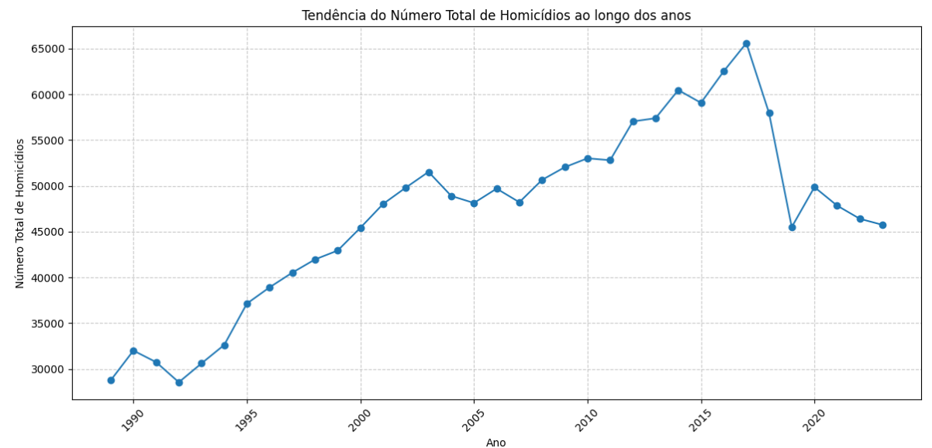

1. O panorama regional

Ao olharmos para a **Evolução do Número de Homicídios por Região ao Longo dos Anos,** como mostrado no gráfico 2, percebemos que a dor da violência não é sentida igualmente. Estados das regiões nordeste e sudeste frequentemente apresentam as taxas mais elevadas, enquanto outros, como centro-oeste, mantêm taxas relativamente mais baixas. Esta informação é fundamental para priorizar regiões onde as intervenções são mais urgentes.

Gráfico 2: **Evolução do Número de Homicídios por Região ao Longo dos Anos**

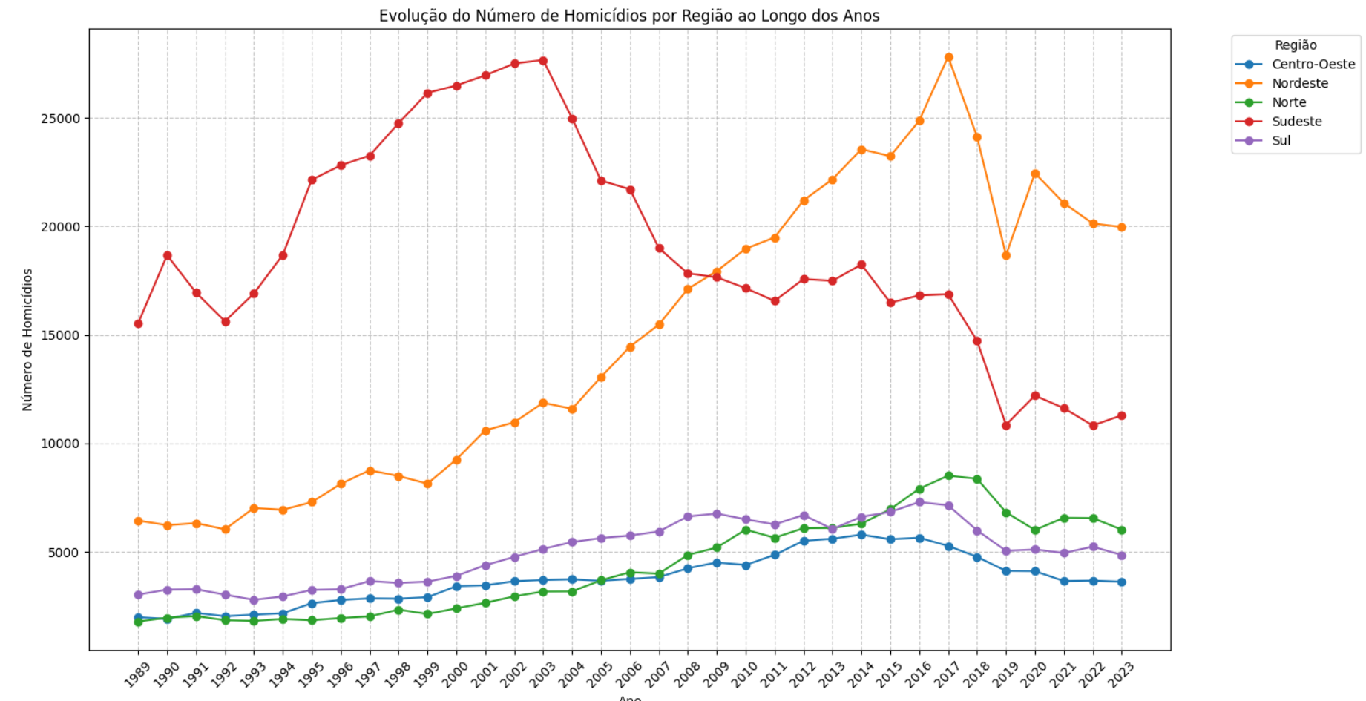

1. Os líderes e os desafios

Analisamos o panorama geral e como mostrado no gráfico 3, **Número de Homicídios nos 5 Estados com mais mortes**. Aqui, São Paulo (SP) e Rio de Janeiro (RJ) se destacam com as taxas mais alarmantes, representando focos críticos que exigem atenção imediata. Por outro lado, estados como Bahia (BA) demonstram relativo sucesso na contenção da violência.

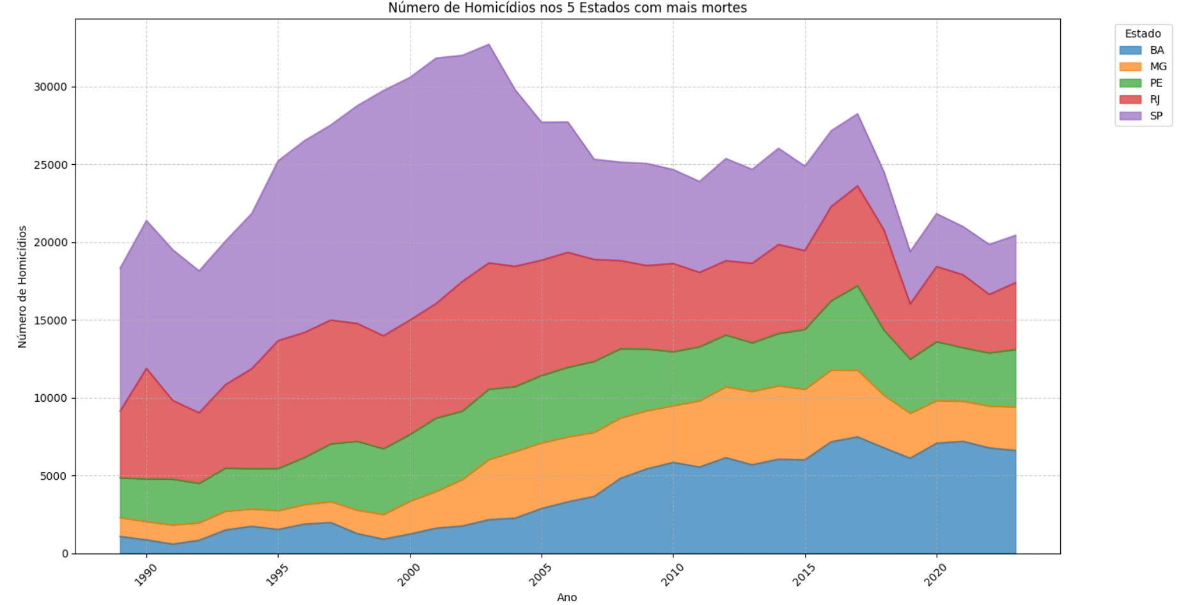

1. Quem avança e quem cede

A verdadeira história está na mudança. Ao analisar os dados dos últimos 10 (2019 a 2023), observamos quais estados conseguiram reverter a tendência de alta e quais viram a violência crescer.

RJ, CE e BA se destacam negativamente, com aumentos significativos em suas taxas. Esses estados precisam de análises aprofundadas sobre os fatores que contribuíram para essa escalada e estratégias de intervenção urgentes.

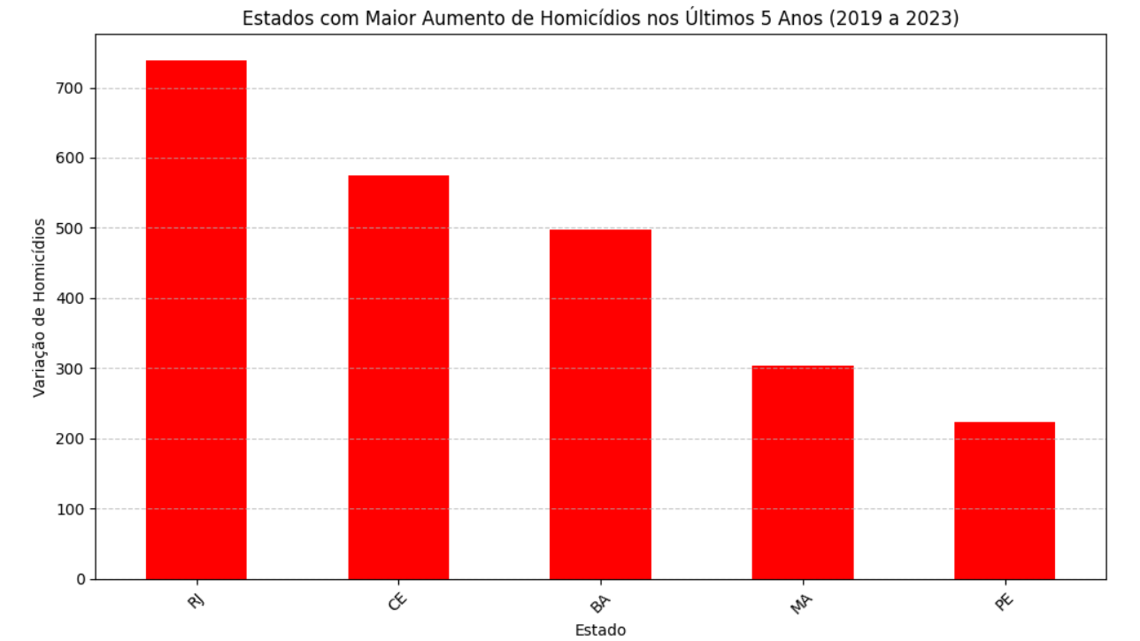

Em contrapartida, PA, GO e RN apresentaram as maiores reduções, mostrando que, mesmo em um contexto desafiador, é possível conter a violência.

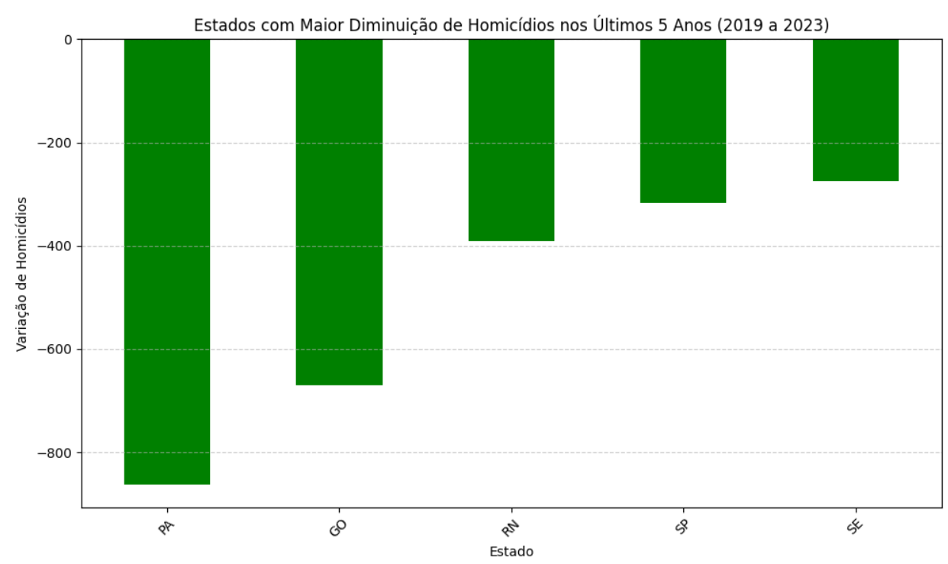

1. Quais ações podemos tomar?

Os dados não são apenas números; são o reflexo de vidas e políticas. A análise das tendências de homicídios nos mostra que:

* **A Violência é Dinâmica e Regional e n**ão há uma solução única para todo o Brasil. As estratégias de segurança precisam ser específicas, considerando as particularidades de cada estado e região.
* **A Necessidade de Dados Precisos, a**companhar essas métricas de perto é fundamental para a avaliação contínua das políticas públicas e para a alocação eficiente de recursos.
* **O Impacto de Fatores Socioeconômicos,** embora não tenhamos explorado neste conjunto de dados, sabe-se que a violência está intrinsecamente ligada a fatores como desigualdade social, acesso à educação, oportunidades de emprego e saúde mental.

**Ações Possíveis Baseadas Nesses Dados:**

* **Foco em Prioridades no**s estados com as maiores taxas e os que apresentaram maior crescimento devem ser prioridades para programas e investimentos federais e estaduais de segurança pública.
* **Aprendizado e Boas Práticas, o**s estados que conseguiram reduzir significativamente suas taxas de homicídio devem ter suas estratégias estudadas e, se aplicável, replicadas em outras regiões.
* **F**undamental investir em políticas de prevenção que abordem as causas-raiz da violência, como educação, geração de emprego e oportunidades para jovens em situação de vulnerabilidade.
* Promover a colaboração entre os níveis de governo (federal, estadual, municipal) e a sociedade civil, garantindo a transparência dos dados para que o público possa cobrar e participar.

1. Um chamado à ação coletiva

A luta contra os homicídios no Brasil exige compreensão, empatia e, acima de tudo, ação. Ao transformar esses dados em ferramentas de decisão informada, esperamos munir gestores, pesquisadores, ativistas e cada cidadão com o conhecimento necessário para juntos construirmos um Brasil mais seguro e justo. A cada vida salva, a cada taxa reduzida, estamos escrevendo uma nova história para o nosso país.